2.4 Enakomerno gibanje
Mirijam Pirc, Tehniški šolski center Nova Gorica

Kratek opis za učitelje | Dijaki analizirajo videoposnetke različnih gibanj tako, da narišejo ustrezne grafe in izračunajo strmino. Ob videoposnetkih mora biti napisan čas med posameznimi slikami in realna velikost nekega objekta, ki je na sliki, da lahko dijaki določijo merilo.
Cilji | Dijaki/dijakinje:  - razumejo postopek analize stroboskopskega posnetka;  - natančno odčitavajo vrednosti in urejeno zapisujejo podatke v tabelo;  - razlikujejo koordinato x, premik Δx in opravljeno pot;  - pri računanju uporabijo poenostavljena pravila za upoštevanje merskih napak pri osnovnih računskih operacijah in zapisu rezultata;  - razumejo, kaj na grafu s(t) pri enakomernem gibanju pomeni strmina premice.
Priporočilo za oblike in metode dela | Dijaki dobijo delovni list s slikami gibanja avtomobila, lahko pa sami posnamejo gibanje in prinesejo k pouku že pripravljene slike ter analizirajo gibanje.
Priporočilo za izvedbo | Dijaki izvedejo vajo kot zgled pri obravnavi enakomernega gibanja.
Čas za izvedbo | 20 min | Zahtevnost | lahka | Vključen eksperiment | ne
Priloge |  | - učni list za dijake (pdf, doc),  - priporočila za učitelje (pdf, doc).

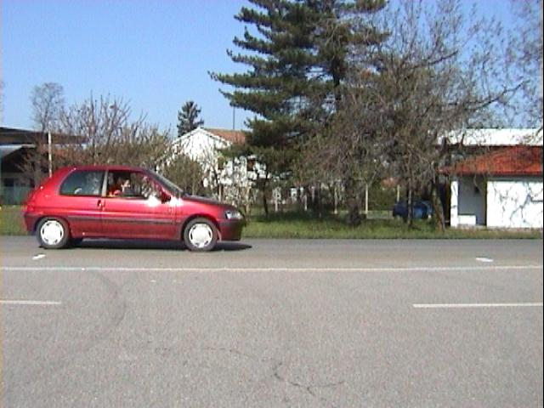

Pri vsakem poskusu moramo zelo resno razmisliti tudi o morebitnih nevarnostih.

Učni list za dijake
Enakomerno gibanje

Namen vaje: Izmerite hitrost avtomobila.
Potrebna oprema: posnetek gibanja avtomobila

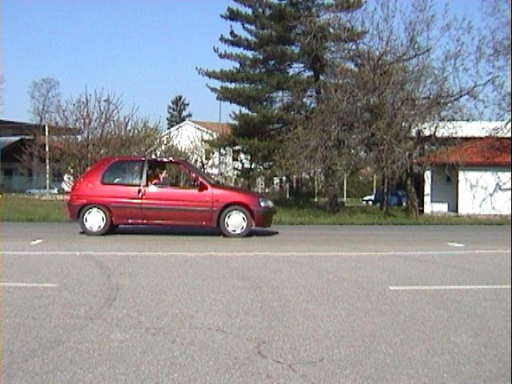
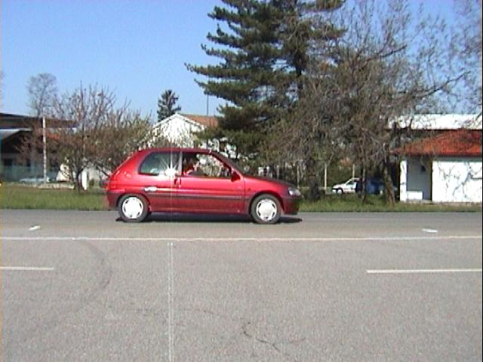
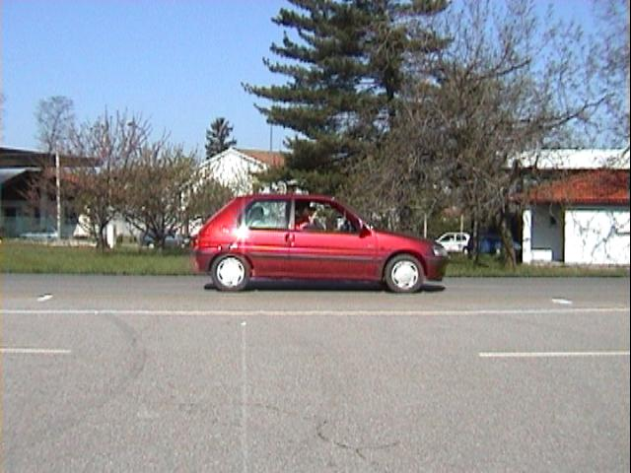
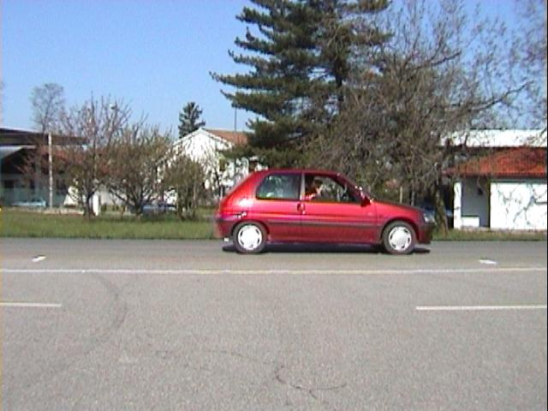

Videoanaliza gibanja avtomobila. Čas med posameznimi posnetki je 0,16 s, dolžina avtomobila pa d = 3565 mm.

Nalogi:
- Določite merilo in izračunajte, kolikšno pot je avto prepotoval v posameznem časovnem intervalu, in vrednosti vpišite v tabelo.
- Narišite graf s(t) in izračunajte strmino premice na grafu.

Potek dela:
Izmerite dolžino avtomobila na sliki in izračunajte merilo, če veste, da je dolžina avtomobila 3565 mm.
t(s) | s_{na sliki} | s(m)
0
0,16
0,32
0,48
0,64
d_{na sliki} =

d =

merilo

Izberite si ustrezno točko na avtomobilu in izmerite pot na sliki s_{na sliki}, ki jo je avtomobil prepotoval v ustreznem času t. S pomočjo merila izračunajte pot s, ki jo je avto prepotoval. Čas med posameznimi slikami je 0,16 s. Dopolnite tabelo.
Narišite graf s(t).

DODATNA NALOGA

Na grafu izberite dve točki, ki ležita na premici, in izračunajte strmino (k = ∆y/∆x).
Katero količino predstavlja strmina premice na narisanem grafu?

Priporočila za učitelje

Enakomerno gibanje

Podobne posnetke lahko dobimo tako, da z običajno kamero posnamemo gibanje. S pomočjo ustreznega programa (sama uporabljam Pinnacle Studio) izberemo zaporedne posnetke in jih prenesemo v Word (Kopiraj-Prilepi). V orodni vrstici Slika je treba izbrati ikono Oblivanje z besedilom in vrednost Skozi. Nato slike prekrivamo eno na drugo in jih ustrezno obrežemo z ukazom Obreži v orodni vrstici Slika.

Rešitve:
t(s) | s_{s} (mm) | s(m)
0 | 0 | 0
0,16 | 8 | 0,77
0,32 | 16 | 1,5
0,48 | 25 | 2,4
0,64 | 32 | 3,1
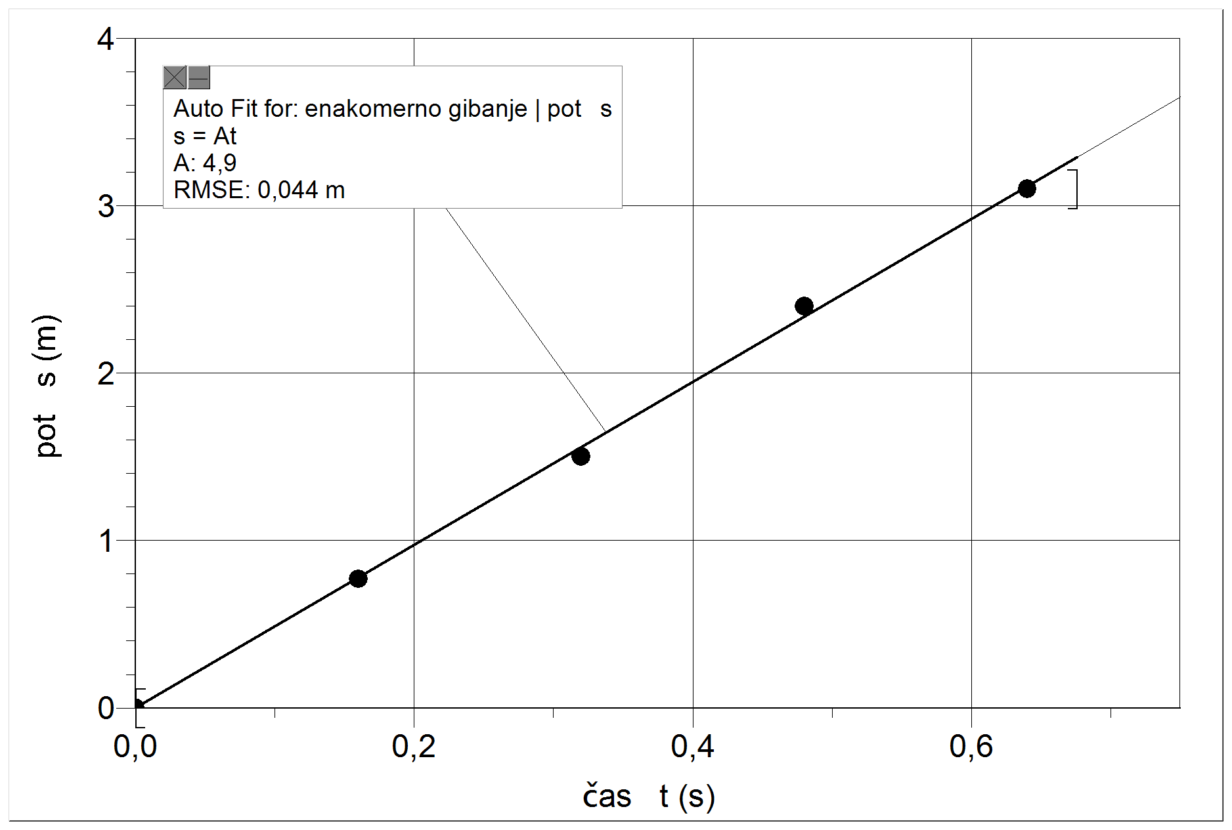
Strmina grafa je okoli 4,9 m/s (glejte enačbo v okviru na grafu), kar je 18 km/h.

